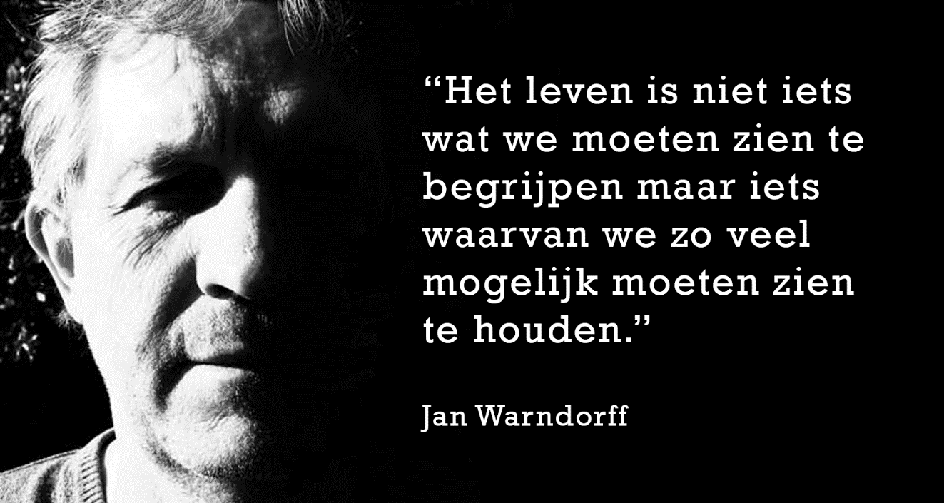
Dit citaat uit het boek ‘Geen Idee’ van Jan Warndorff geeft misschien wel heel goed zijn denken weer. Jan Warndorff is de komende spreker in het Filosofisch Café Sneek.
Warndorff zal beginnen bij dat wat in deze corona periode zo voelbaar is: ons kostbare leven. Maar wat bedoelen we nu precies met ‘ons leven’ als fenomeen? En dan staan we gek genoeg al gauw met de mond vol tanden. Ten aanzien van het leven zelf bevinden we ons dus in een soort spagaat: als waarde is het boven elke twijfel verheven, maar als werkelijkheid is het min of meer de vaagheid zelve. In zijn lezing zal hij laten zien hoe en waarom het Europese denken zoveel moeite heeft met het verschijnsel en zal hij zelf een nauwkeurig beeld schetsen van ons leven als fenomeen. Ook zal hij ingaan op wat we dan praktisch kunnen verstaan onder ‘een goed leven’.
Jan Warndorff (1965) is schrijver, vertaler en redacteur. Een aanzienlijk deel van zijn vroege leven bracht hij door in Afrika. In Nederland volgde hij een studie aan de Universiteit voor Humanistiek.
Hoe meldt u zich aan?
1) U maakt voor 17 april 7,50 over op NL85 RABO 0353 1780 47 t.n.v. Stichting Filosofisch Cafe Sneek. U vermeldt daarbij: uw naam en uw e-mailadres
2) Op het vermelde e-mailadres krijgt u op 19 april de zoom-link toegestuurd.

